

Outubro 2023

**Conteúdo de Apoio**  **SysPDV**

**Níveis de acesso - Frente de Loja**

v.1





**Índice**

1. Introdução
2. Cadastro de funcionários
3. Nível de acesso
4. Definição de senha
5. Verificação de acesso
6. Acesso às funções





**Para acessar**

**outros conteúdos,**

**acesse também**

**nossa Central de Ajuda**

**Introdução**

A configuração dos níveis de acesso ao frente de loja do Syspdv é fundamental para controlar as funções e rotinas a que cada perfil de usuário terá permissão de utilizar ou realizar.

Por meio deles é possível definir se determinadas funções exigirão a utilização de senhas e até mesmo quais grupos de usuários terão a autorização necessária para executá-las, proporcionando assim uma atuação direcionada de cada figura existente em sua empresa.

**Cadastro de funcionários**

Todo usuário do sistema deverá primeiro estar cadastrado como funcionário. Acesse o menu **Cadastro > Funcionário > Funcionário,** clique no botão **Incluir-F5** para inclusão de um novo registro e preencha os seguintes campos:

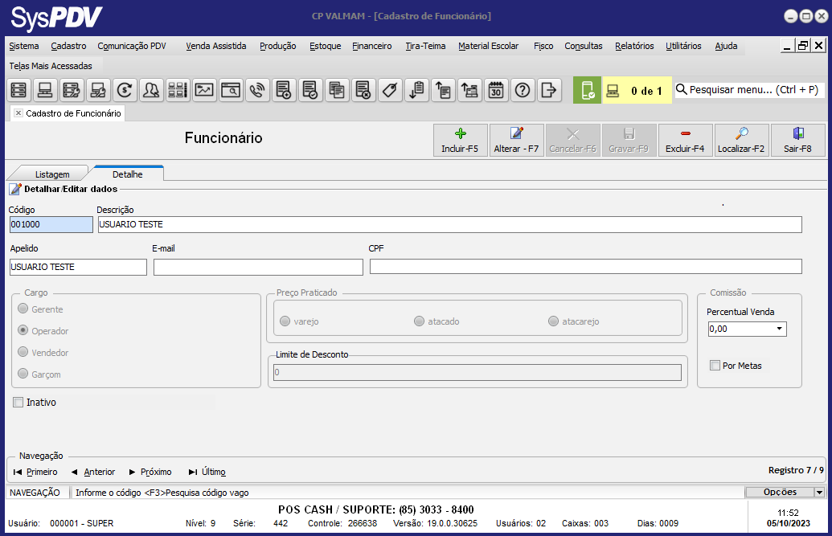

**Descrição:** Preencha o nome do funcionário

**Apelido:** Informe o nome que será exibido em tela durante a utilização do sistema.

**E-mail:** Preencha o E-mail

**CPF:** Preencha o CPF

**Cargo:** Preencha o cargo do funcionário , escolha entre as opções : **Gerente**,**operador,vendedor e garçom**. Esta opção será importante para a definição dos próximos campos do cadastro.

**Limite de Desconto:** Informe o percentual máximo que este funcionário poderá conceder nas rotinas e funções em que lhe for permitido dar desconto.

**Preço Praticado:** Informe o preço praticado entre as tabelas de preço 1,2 ou 3

**Comissão**: É possível informar qual a comissão o funcionário com perfil de vendedor irá receber nas vendas em percentual ou por metas

Finalizado o preenchimento do cadastro, clique em **Gravar-F9.**

**Nível de Acesso**

Após cadastrar o funcionário, defina qual será o seu nível de acesso como usuário do sistema, ou seja, a qual grupo de usuários ele fará parte.

Acesse: **Cadastro > Funcionário > Nível Acesso,** informe o código do cadastro do funcionário e pressione **Enter** ou faça uma busca através do botão **Localizar-F2**, marque o nível entre as opções 0 a 9 e clique em **Gravar-F9,** conforme imagem abaixo:

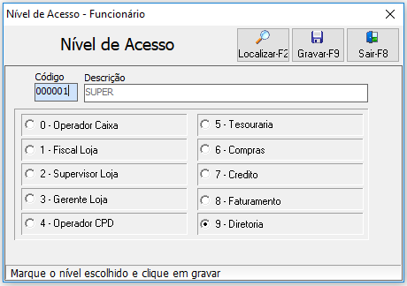

Por padrão o Syspdv traz os seguintes níveis de acesso:

• 0 - Operador Caixa;

• 1 - Fiscal Loja;

• 2 - Supervisor Loja;

• 3 - Gerente Loja;

• 4 - Operador CPD;

• 5 - Tesouraria;

• 6 - Compras;

• 7 - Crédito;

• 8 - Faturamento;

• 9 - Diretoria;

Porém a descrição desses níveis podem ser alteradas, caso desejado. Basta ir em **Sistema > Nível de Acesso > Altera Descrição** **Nível de Acesso,** selecionar a descrição que deseja alterar, clicar em **Alterar-F7,** digitar a nova descrição e depois **Gravar-F9**.

**Definição de Senha**

Para definir ou alterar a senha de usuário, acesse a rotina: **Cadastro > Funcionário > Alterar Senha,** informe o código do cadastro do funcionário e pressione **Enter** ou faça uma busca através do botão **Localizar-F2.**

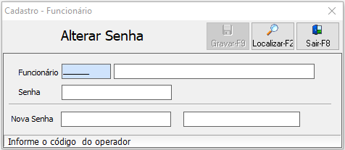

Para uma nova senha, deixe o campo **Senha** em branco e preencha apenas **Nova Senha**.

## **Verificação de Acesso**

O Syspdv dispõe de três formas de verificação de acesso: **senha**, **etiqueta** ou **biometria**:

**• Senha:** Na verificação através de senha, o funcionário utilizará seu código e senha cadastrada, conforme o tópico anterior, para acesso às rotinas e funções do sistema.

**• Etiqueta:** Para quem possuir impressora de etiqueta modelo Rabbit já instalada e configurada no sistema, é possível imprimir uma etiqueta com a senha do usuário do sistema em formato de código de barras, para que ao invés de digitá-la, seja possível apenas realizar sua leitura utilizando um leitor de código de barras.

Para isso, acesse **Cadastro > Funcionário > Etiqueta de Senha,**indique o código do funcionário, clique em **Imprimir-F9** e escolha o local de impressão.

**• Biometria:**Outra opção de verificação de acesso é a utilização da impressão digital (biometria) reconhecida através de leitores biométricos instalados nos computadores. O cadastro da biometria é realizado em **Cadastro > Funcionário > Impressão digital (Biometria).**

Indique o código do funcionário e clique no botão **Digital-F4**. Colete as digitais do usuário conforme indicação do sistema e depois clique em **Gravar-F9**.

## **Acesso às Funções do Frente de Loja**

Realizados os cadastros, é hora de definir os níveis de acesso à frente de loja, acessando o menu **Sistema > Nível de Acesso > Syspdv - PDV.**

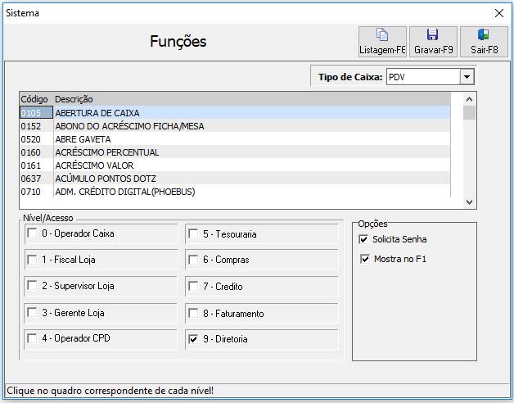

Neste menu é preciso indicar o tipo de caixa, escolhendo entre Ponto de Venda (**PDV**), Ponto de Recebimento (**PDR**) ou Ponto de Nota Fiscal Consumidor (**PNF**), de acordo com o tipo **Emissor de Documento** marcado durante o cadastro do caixa, em **Cadastro > Caixa > Caixa.**

As funções estão listadas e ordenadas por descrição. Ao clicar e selecionar determinada função, você verá quais níveis de acesso podem executá-la, de acordo com a marcação feita em **Nível/Acesso**. Para incluir a permissão para um nível marque-o na lista, caso contrário deixe-o desmarcado.

Em **Opções** é possível marcar ou não **Solicitar Senha** e **Mostra no F1.**

• A opção **Solicita Senha** indica se ao executar a função será exigida a verificação de acesso ou não, mesmo que o usuário da frente de loja já possua permissão para tal função. Esta opção é ideal para situações onde um funcionário com hierarquia superior à do usuário deverá informar sua senha para autorização de uma operação.

Veja abaixo um exemplo, com a função **105/** (Abertura de Caixa):

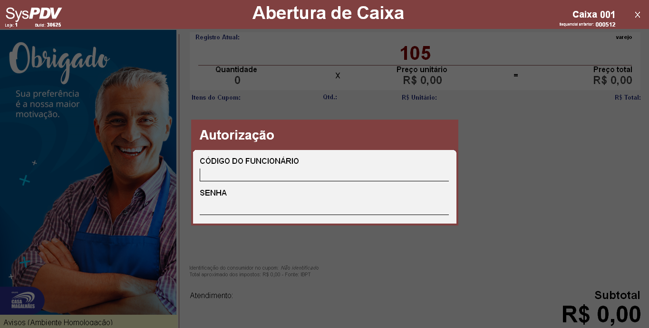

Caso a opção Solicitar Senha Esteja desmarcada, o usuário do frente de loja poderá executar todas as funções que possui permissão **sem a necessidade de informar senha** como na configuração anteriormente citada, porém para uma que não tenha acesso, será exibida uma mensagem conforme abaixo:

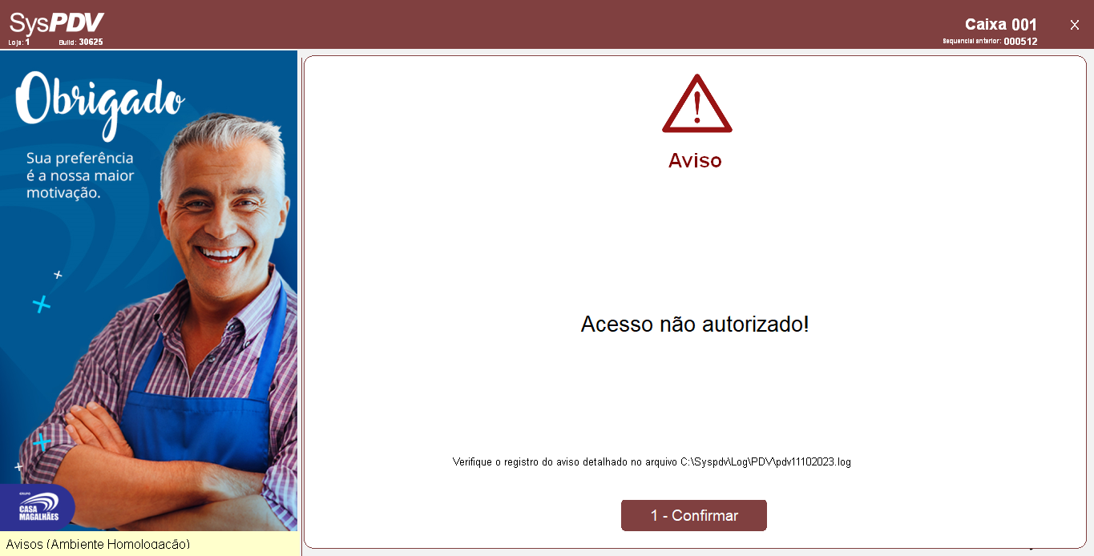

Entretanto também não permite que um outro usuário que possua permissão informe a sua senha.

• Pressionando o **botão F1** no **teclado** será apresentado todas as funções do sistema que serão exibidas no menu de ajuda disponível ao pressionar a tecla F1 do teclado.

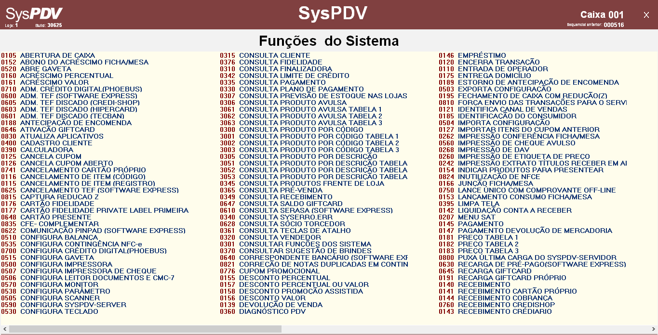

Finalizadas as definições de acesso e exibição da função clique em **Gravar-F9.**

**Mas fique atento!** É necessário gravar a alteração a cada função ou você perderá a configuração realizada.

Concluídas estas parametrizações é necessário **enviar uma carga** do servidor de carga para o caixa, para que todas essas informações sejam replicadas.

Acesse a rotina disponível em **Comunicação PDV > Carga > Carga para os caixas** e clique em **nova carga**.

**Conclusão**

Agora que você já conhece a rotina de níveis de acesso no SysPDV, você está pronto para colocar esse conhecimento em prática.

**Saiba Mais**

Para aprofundar seus conhecimentos, acesse a [Academia CM (ACM)](https://cursos.casamagalhaes.com.br/). Lá, você encontrará informações detalhadas sobre esses procedimentos e poderá aprimorar suas habilidades.